**MAESTRÍA EN ADMINISTRACIÓN Y POLÍTICAS PÚBLICAS**

**PROPUESTA PARA UN MANEJO ADECUADO DE LOS RESIDUOS SÓLIDOS URBANOS.**

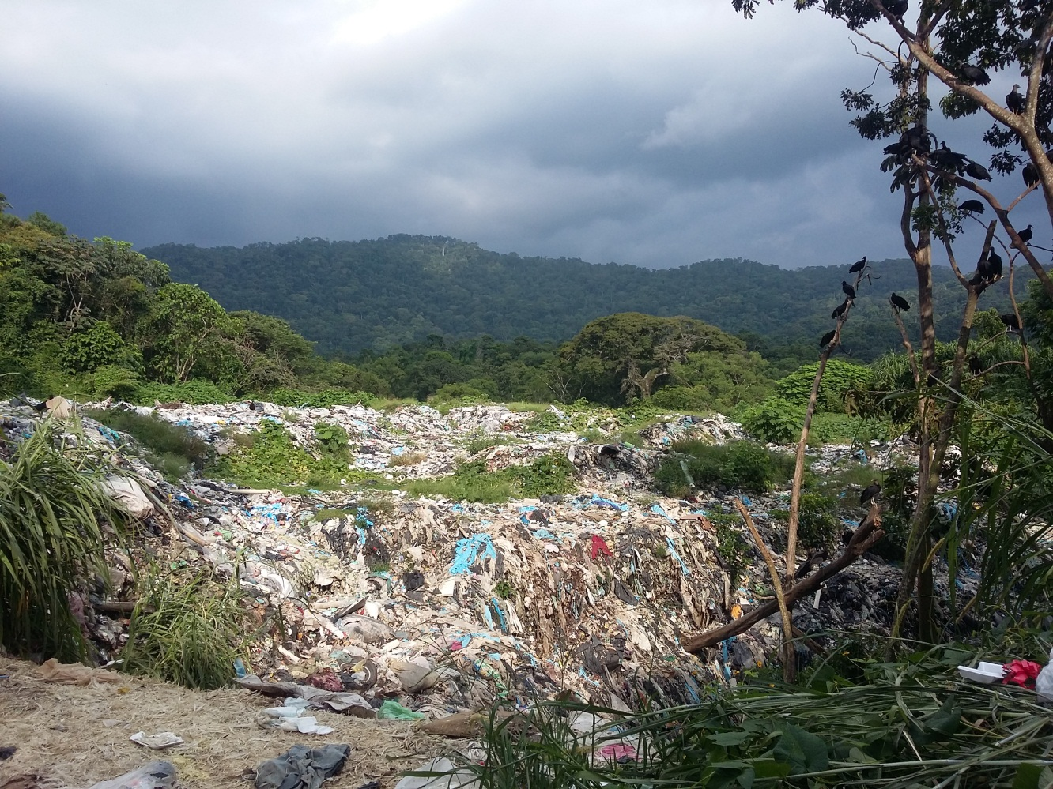

**Implementación de un Relleno Sanitario para combatir la Contaminación Ambiental, en el Municipio de Tuzantán, Chiapas; 2012 – 2015.**

**Presenta: Lic. Emperatriz González Alfaro.**

**ASESOR:**

**Mtro. Ricardo David Estrada Soto**

***Tapachula de Córdova y Ordoñez, Chiapas; 21 de febrero de 2016.***

***INDICE:***

**INTRODUCCIÓN**

**CAPITULO I. MARCO TEORICO DE LOS RESIDUOS SOLIDOS URBANOS**

* 1. **LOS RESIDUOS SOLIDOS. COMPONENTES.**
     1. **ANTECEDENTES Y CONCEPTO.**

Dentro de nuestras actividades humanas, muchos son los roles de nuestro círculo social, político, cultural, ambiental, etc., sin duda alguna la basura toma un rol importante dentro y fuera del hogar, ya que contribuye al desarrollo del consumismo de bienes y servicios, altera el bienestar de la población actuando en contra de la salud pública, permitiendo la reproducción y desarrollo de centenares de roedores, insectos, bichos, bacterias, entre otros; acelera la contaminación al medio ambiente (agua, la tierra, el aire); genera desestabilidad social y política, aunado a esta problemática aún existen niños, hombres y mujeres que carecen de educación ambiental.

La basura más bien conocido como Residuos Sólidos, son de gran prioridad identificarlas y estudiar sus efectos; si bien es cierto, los Residuos Sólidos son sinónimo del concepto “basura”, por tal razón, es importante el manejo de estos para minimizar sus implicaciones en el medio ambiente; así mismo, dar a conocer a la población en general la importancia de estrategias de gestión para manejo de Residuos Sólidos, con el fin de proteger el ambiente y mejorar la salud de las personas más vulnerables.

Probablemente, el primer método que se utilizó para tratar de separarse del volumen de Residuos Sólidos consistió en arrojarlos al suelo, a ríos y mar, quizá porque resultaba ser la técnica más conveniente; dentro de este método se presenta también quemar la basura, el hombre consciente o inconscientemente realizaba o realiza esta técnica, sin saber que al quemar la basura provocamos daños severos al medio ambiente.

Con el crecimiento de la población y progreso de la civilización, surgieron problemas graves de contaminación al medio ambiente; así también, la necesidad de darle el manejo adecuado a los Residuos Sólidos Urbanos, mediante estrategias de gestión como una adecuada recolección, separación de la basura, reciclaje y reutilización de materiales, entre otros.

Si bien, es importante definir y analizar el concepto de “Residuos”, así como también presentar una propuesta de estrategia de gestión para la implementación de un Relleno Sanitario, con el objetivo de darle un manejo adecuado a los Residuos Sólidos; así mismo, combatir y erradicar la contaminación ambiental que hoy en día aqueja a la ciudadanía en general.

Para realizar con éxito la propuesta de manejo adecuado de los Residuos Sólidos Urbanos RSU, debemos de empezar definiendo el concepto de residuos, por lo que en la presente investigación se citan a los siguientes autores: Según el (Ing. Ricardo Bertolino) los Residuos se define como todo resto o material resultante de un proceso de producción, transformación o utilización; para (Glyn & Escalona, 1991) se entienden por todo objeto, sustancia o elemento en estado sólido, que se abandona, bota o rechaza; una definición sencilla es la que presenta (Bonmatí & Gabarrel, 2008), un recurso en un momento y en un lugar inadecuado.

De acuerdo a las definiciones de los autores antes mencionados, los residuos son todos aquellos desechos que genera alguna actividad humana o social en algún lugar inadecuado, durante este proceso y de acuerdo a su estado, “algunos” desechos u objetos pierden su utilidad y valor.

Es de suma importancia saber y conocer el proceso en el que se generan los residuos, estos tienen diversas clasificaciones: de acuerdo a su estado se presentan los sólidos, líquidos y gaseosos, su origen pueden ser comercial, industrial, habitacional etc., por último, a su composición física, orgánicos o inorgánicos. Como bien sabemos, la descomposición de los RS generan malos olores y reproducción de moscas, son desechos que fácilmente pueden llegar hacer putrefactos.

Sin lugar a duda, en el presente trabajo de investigación nos enfocaremos a los Residuos Sólidos, estos son sustancias u objetos que necesitan de una acción especial, ya sea en cualquier parte que se genere independientemente de su clasificación.

Si bien, desde el punto de vista de su estructura química, el origen y el destino final potencial de los residuos éstos se pueden clasificar en (Hontoria García, 2000):

1.- Residuos sólidos orgánicos: Son aquellos que en algún momento formaron parte de un ser vivo o derivan de procesos de transformación de los combustibles fósiles.

2.- Residuos sólidos inertes: Son no biodegradables e incombustibles. Proceden normalmente de la extracción, procesamiento o utilización de los recursos minerales, como los de la construcción, demolición, etc.

3.- Residuos sólidos peligrosos: Son residuos orgánicos o inertes que por sus características físicas, químicas o biológicas no pueden ser acoplados a procesos de recuperación o transformación convencionales.

Para efecto de esta, es importante conocer la diversa clasificación en la que se componen los RS, derivado a la opinión de García (2000), donde explica las tres clasificaciones de los Residuos, conocidos hoy en día como: sólidos orgánicos, sólidos inertes o simplemente sólidos peligrosos; por consiguiente considero que la primera clasificación se refiere a los desechos que tienen propiedades que facilitan la combustión, también se pueden convertir en inorgánicos; la segunda son los que se generan por demoliciones derivado de la construcción, reparación o ampliación de viviendas, vías de comunicación, etc.; la tercera clasificación se considera como objetos, material de curación de hospitales, tejidos fibras entre otros.

* + 1. **ORIGENES Y TIPOS DE RESIDUOS SOLIDOS. URBANIZACION.**

Hoy en día, mediante el crecimiento de la población en zonas urbanizadas, se fortalece el consumismo de productos básicos en hogares, comercios, instituciones públicas y privadas, etc.; por ende se genera mayor cantidad de Residuos Sólidos, por lo que es primordial conocer el origen y tipos de Residuos; si conocemos bien lo que generamos, lo que deja de ser útil o pierde su valor, lo que se puede procesar, reciclar o vender, podríamos obtener el éxito de la presente propuesta, esto solo se lograría mediante el buen manejo adecuado y eficiente de estos; aportando a la sociedad mayores empleos, combatiendo y erradicando la contaminación ambiental, pero sobre todo la creación de un Relleno Sanitario que terminaría con la problemática, que durante años a afectado a la población.

Según la UNICEF, el origen y tipos de Residuos pueden ser:

|  |  |
| --- | --- |
| **ORIGEN** | **TIPOS DE RESIDUOS** |
| **Domiciliarios:** Procedentes de las viviendas, limpieza de calles y veredas, zonas verdes y establecimientos industriales y comerciales, cuando son asimilables a los residuos domiciliarios. | Restos de comida, plásticos, papeles, cartones, textiles, cuero, madera, goma, residuos de jardín, vidrio, aluminio, cerámica, metales, férreos, latas y suciedad proveniente del barrido e higiene en general. |
| **Voluminosos:** Por su forma, tamaño, volumen o peso son difíciles de ser recogidos en la recolección convencional. | Muebles, colchones, electrodomésticos. |
| **Comerciales:** Surgen de los circuitos de distribución de bienes de consumo. | Papel, cartón, plásticos, restos de comida, metales, vidrios, latas, maderas. |
| **Residuos Sanitarios:** Derivados de actividades sanitarias procedentes de hospitales, clínicas, laboratorios de análisis y establecimientos similares. | Material de cura, yesos, ropa y materiales de un solo uso, cultivos, material contaminado, restos de tejidos humanos. |
| **Construcción y Demoliciones:** Derivado de la construcción, reparación o ampliación de viviendas, vías de comunicación, empresas, etc. | Maderas, Hormigón, acero, ladrillos, piedras, materiales para la conexión de electricidad, gas y agua y escombro en general, vidrios rotos, aceros de reforzamiento y plásticos. |
| **Institucionales:** Producidos en escuelas, hospitales, cárceles y dependencias gubernamentales. | Papel, cartón, plásticos, restos de comida, metales, vidrios, latas, maderas. |
| **Servicios Municipales:** Son consecuencia del funcionamiento y mantenimiento de los centros municipales. | Producto del barrido de calles, residuos de poda de arbolado urbano, animales muertos y automóviles abandonados. |
| **Industriales:** Son derivados de actividades industriales y deben de depositarse en recipientes adecuados. | Metales, plásticos, tejidos, fibras, maderas, vidrios, papel, cartones, chatarra, residuos de alimentos, cenizas, etc. |
| **Universales:** Representa un riesgo a la salud y el ambiente, y son generados en los hogares. | Pilas, baterías, tubos fluorescentes, cartuchos de impresoras, tintas. |
| **Agrícolas:** Relacionadas con actividades, agrícolas, forestales o ganaderas, y realizadas dentro de perímetro urbano. | Fertilizantes, productos agro sanitarios, residuos de cultivos, bidones con restos de agroquímicos. |

Por lo anterior, ninguna persona está excepta a no generar basura, considero que en el hogar es donde más se origina basura, desde pañales o artículos desechables (sustancias difíciles de desintegrar), así como desechos de comida, vidrio, madera, papel, cartón, etc., en fin diversos tipos y clasificaciones de residuos sólidos con la que siempre estamos en contacto cotidiano.

* **URBANIZACIÓN:**

Según (Bertolino & Fogwill) la define como la concentración de la población en un número reducido de núcleos (urbanización) es, junto a la modernización de la sociedad y la industrialización, uno de los fenómenos sociales más característicos del siglo XXI. Dentro de este enfoque se encuentra la definición que hacen (Elorrieta Perez de Diego & Perlado Hergueta, 2007) el urbanismos como campo de conocimiento nunca ha destacado por su sensibilidad hacia la naturaleza, el medio natural o rural, a pesar de las diversas aportaciones de la geográfica y ecología.

Cabe señalar y de acuerdo a las definiciones anteriores, considero que cada uno de los individuos debemos de preservar los valores naturales, así como tener sensibilidad por los recursos naturales, generar infraestructura, espacios y servicios urbanos, buen control público; Elorrieta Pérez de Diego y Perlado Hergueta (20017) nos define de manera acertada al urbanismos al decir que no se ha destacado por su sensibilidad a la naturaleza, y es que la posibilidad de tener un desarrollo urbanístico llega a transformar el territorio, pero esto puede repercutir dañando nuestro medio ambiente, por eso se debe de hacer en el lugar adecuado y tiempo indicado.

Para (La CEPAL) el concepto “**Urbanización”** tiene diversas clasificaciones y se definen de la siguiente manera:

* **Número:** Basado en el número de habitantes, la cantidad de viviendas contiguas o la densidad demográfica de una zona determinada;
* **Político Administrativo:** Que se refiere a la posición que ocupa una localidad dada en la estructura pertinente;
* **Equipamiento:** Esto es, la presencia de servicios o infraestructura física en la localidad de que se trate;
* **Funcional:** Según el tipo de actividad económica predominante;
* **Paisajístico:** Rasgos edilicios (“urbanísticos”) o características del entorno y,
* **Legal:** Que se refiere al estatus de una localidad dada, definido ex – ante por una ley o disposición normativa oficial.

De acuerdo a la definición de las clasificaciones hecha por la CEPAL, debemos de considerar estos seis principales y primordiales puntos, ya que de ello dependen el método de estudio de nuestra investigación, debemos de contar con exactitud el total de población, las actividades más predominantes de los habitantes, ya sean económicos, social, cultural, de infraestructura, político, legal y de servicios; considero que si obtenemos información veraz y oportuna, la estrategia de nuestra propuesta de implementación será exitosa.

¿Por qué en la investigación nos enfocamos al concepto urbano?, la respuesta es sencilla, el Municipio de Tuzantán, Chiapas; está establecido o registrada como una zona urbana, cabe señalar que es de suma importancia definir la urbanización como tal; si bien es cierto, la principal fuente de información de este estudio, es la que otorga el Censo de Población, aplicado por el (INEGI), enfocándonos a este dato fundamental e importante para el manejo, estudio, análisis, propuesta e implementación, que abarca temas geográficos, etnográficos, socioeconómicos entre otros, todo esto es para tener un indicador, base de datos, estatus en la que se encuentra la población, entre otros.

Por lo anterior, se define en la presente investigación el total de población del Municipio, con la que comprobamos que el objeto de estudio se establecerá en una zona urbana, las cuales se ostentan mediante gráfica, mapa de localización y datos de localidades.

**TOTAL DE POBLACION:**

**LOCALIZACIÓN:**

|  |  |
| --- | --- |
| Descripción: Municipio Tuzantán | Se localiza en los límites de la Sierra Madre y la Llanura Costera del Pacífico, siendo plana la mayor parte del municipio. Sus coordenadas geográficas son 15º 04"™ N y 92º 25"™ W.  Su altitud es de 60 msnm.  Limita al norte con el municipio de **[Motozintla](http://www.inafed.gob.mx/work/enciclopedia/EMM07chiapas/municipios/07057a.html)**, al este con [**Tapachula**](http://www.inafed.gob.mx/work/enciclopedia/EMM07chiapas/municipios/07089a.html), al sur con **[Huehuetán](http://www.inafed.gob.mx/work/enciclopedia/EMM07chiapas/municipios/07037a.html)** y al oeste con [**Huixtla**](http://www.inafed.gob.mx/work/enciclopedia/EMM07chiapas/municipios/07040a.html). |

Por consiguiente, podemos definir que esta zona urbana, requiere de estrategias ambientales, que faciliten el buen manejo de los RS que se generan día a día, así como la implementación de un relleno sanitario que hoy en día es la mejor técnica para el manejo adecuado de los residuos sólidos, minimización de estas, así como el aprovechamiento o transformación de algún material.

**2. MANEJO ADECUADO DE LOS RESIDUOS SOLIDOS. CLASIFICACION.**

* 1. **CONTAMINACIÓN AMBIENTAL.** 
     1. **CONCEPTO.**

En Cuba, se asume como: “El sistema de elementos abióticos y socioeconómicos con los que interactúa el hombre, a la vez que se adapta el mismo, la transforma y lo utiliza para satisfacer sus necesidades. (Ley81/96 del Medio Ambiente).

Para obtener un manejo adecuado de los Residuos Sólidos, se requiere de un estudio de Impacto Ambiental, ¿Por qué Impacto Ambiental? Porque nos enfocaremos a estudiar y analizar los efectos a los que son vulnerables (tierra, agua y aire) por tal motivo, es importante definir los siguientes conceptos:

* **Medio Ambiente:**

Este se sitúa entre el funcionamiento de los sistemas naturales y los sistemas sociales, se sitúa en el escenario mismo de la vida natural y social. (Rojas Hernández, 2003); sin embargo, para (Mac Pherson Sayú & Hernández Herrera ) el Medio Ambiente, es un conjunto de factores bióticos, abióticos, sociales, económicos, políticos, históricos, higiénicos, etc. Estrechamente relaciones y en constante interacción. De esta manera, y en consideración a las definiciones anteriores, el medio ambiente es todo aquello que nos rodea, con los que estamos en constante interacción, es fuente de vida.

* **Contaminación:**

Según (Zaror, 2003) la define como la presencia de ciertas sustancias y/o formas de energía en el aire, en concentraciones, niveles o permanencia lo suficientemente altos como para constituir un riesgo a la salud y a la calidad de vida de la población; Mientras que para (Bonmatí & Gabarrel, 2008) es la alteración de algunos de los elementos necesarios para la vida, (airea, agua o suelo), o a las perturbaciones sobre los seres vivos como consecuencia de esta alteración.

Dado a la definiciones anteriores, determino que el concepto contaminación tiene efectos muy altos dañan la salud pública y el medio ambiente, afectan y alteran la calidad de vida ya sea de un niño hasta un anciano, el contacto o permanencia con esta nos provoca problemas de la piel al tener contacto con el aire o suelo, así como también respiratorios, visuales entre otros.

Así mismo, dentro de esta propuesta se pueden derivar los tipos de contaminación ambiental a los que estamos expuestos, si bien sabemos, se deriva a la falta de educación ambiental, al mal manejo de los Residuos Sólidos Urbanos, al no contar con un Relleno Sanitario para combatir o erradicar la contaminación ambiental, por mencionar algunos.

En el proceso de recolección de RS en el Municipio de Tuzantán, Chiapas; se generan la siguiente cantidad de basura, por lo que es importante citarlo:

***Toneladas de basura, que genera el Municipio de Tuzantán, Chiapas;***

* + 1. **TIPOS DE CONTAMINACIÓN AMBIENTAL. CAUSAS Y EFECTOS.**

La contaminación está acabando con la vida de muchas especies, dichos agentes son nocivos para la salud, afecta a niños, personas adultas y de la tercera edad; así como también la Flora y la Fauna. Ahora bien,; para que podamos estudiar y analizar la zona ambiental afectada, debemos de conocer los tres tipos de contaminación, los cuales son los siguientes:

* **Contaminación del Agua:** Es laincorporación al agua de materia extrañas, como microorganismos, productos químicos, residuos industriales, y de otros tipos o aguas residuales. Estás materias deterioran la calidad del agua y la hacen inútil para los usos pretendidos.
* **Contaminación del Suelo:** Es la incorporación al suelo de materia extrañas, como basura, desechos tóxicos, productos químicos y desechos industriales. La contaminación del suelo produce un desequilibrio físico, químico y biológico que afecta negativamente las plantas, animales y humanos.
* **Contaminación del Aire:** Es la adición dañina a la atmósfera de gases tóxicos, CO, u otros que afectan el normal desarrollo de plantas, animales y que afectan negativamente la salud de los humanos.
  + 1. **ZONA DE RIESGO FACTORES DE CONTAMINACION AMBIENTAL.**

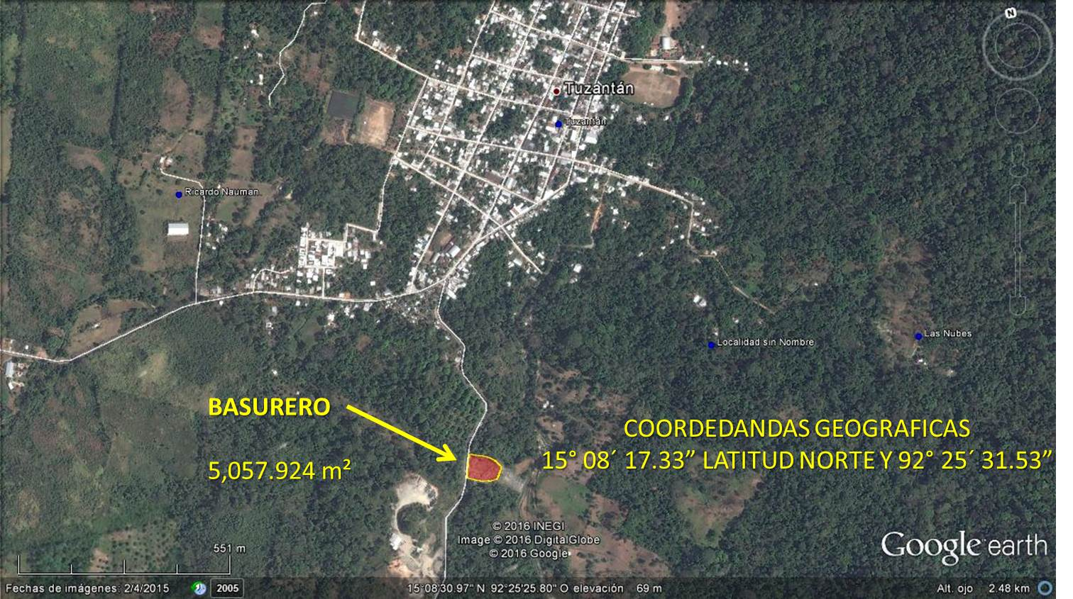

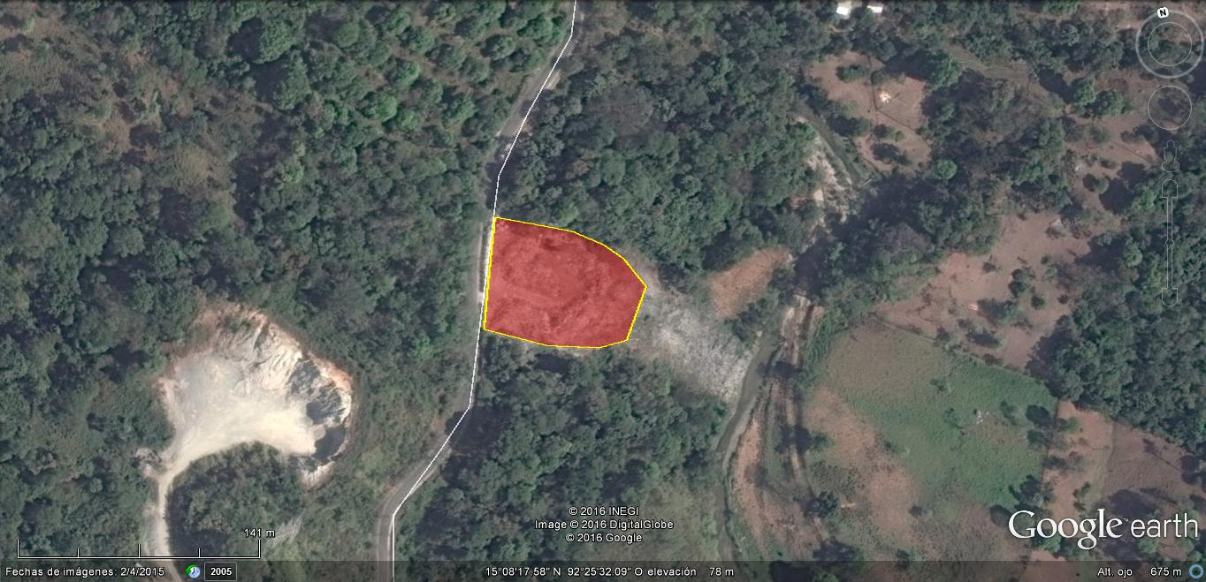

* 1. **. ALTERNATIVA. IMPLEMENTACION DE UN RELLENO SANITARIO.**
     1. **CONCEPTO.**

Para esta estrategia de implementación de un relleno sanitario, quiero citar al autor “Ruggerio”, ya que de esta definición tan completa y enfoque tan acertado, se derivan las líneas de acción para esta investigación, por lo que es de suma importancia partir de este paradigma para poder llevar a cabo la propuesta de estrategia, que sin duda alguna permitirá el avance y desarrollo en el Municipio, así como combatir y erradicar la contaminación al medio ambiente.

*Es importante comprender la diferencia entre un basural a cielo abierto y un relleno sanitario. El primero suele ser un predio destinado a disponer los RSU sin ningún tipo de infraestructura o la mínima indispensable para que los camiones que transportan los residuos puedan ingresar. Es usual que en un basural sea un lugar propicio para: que se desarrollen vectores y plagas, se realicen actividades informales de recuperación, se contamine el suelo, el agua superficial, los acuíferos y la atmósfera y se dispongan residuos de todo tipo, incluso los considerados peligrosos. Por otro lado, un relleno sanitario es una obra de ingeniería que implica una planificación y un diseño considerando una variedad de factores tanto ambientales como sociales, previamente a su construcción, puesta en operación y posteriores clausura. La finalidad del relleno sanitario es confinar los residuos en un área de terreno preparada previamente para evitar o minimizar los impactos ambientales. (A. Ruggerio).*

De acuerdo a la gran definición, es importante enunciar la zona geográfica donde se encuentra el actual botadero de basura a cielo abierto, en el Municipio de Tuzantán, Chiapas; por consiguiente durante años la basura se tira o se bota en dicha zona a cielo abierto, no cuenta con un manejo adecuado de los residuos sólidos menos por estrategias de aprovechamiento o transformación. El pueblo no cuenta con Relleno Sanitario que facilite la minimización de RS, tratamiento o manejo adecuado, no cuenta con esta técnica que para muchos países es la mejor, ya que algunos residuos se pueden aprovechar o simplemente se vuelve a procesar para su uso; pero lo más importante es que erradica y combate la contaminación ambiental.

De acuerdo al tema de investigación procederemos a definir el concepto de relleno sanitario por lo que: En los rellenos sanitarios se extienden los desechos en capas de poco espesor, y se los compacta para disminuir su volumen. Diariamente se realiza una cobertura con material adecuado para minimizar los riesgos de contaminación ambiental y favorecer la transformación biológica. (Bertolino & Fogwill), pero según la Revista Ambientalista; el Relleno Sanitario es una técnica de disposición final de los residuos sólidos en el suelo que no causa molestia ni peligro para la salud o la seguridad pública; tampoco perjudica el ambiente durante su operación ni después de su clausura. (Ambientalista)

Hoy en día, implementar un Relleno Sanitario, se necesita de muchos factores para lograr el objetivo y el bien común, por lo que un estudio de Impacto Ambiental es el primer punto para empezar a realizar el estudio de determinada zona. La mejor alternativa para la población, es crear o implementar un Relleno Sanitario.

En general, la mayoría de los sitios existentes para disposición de desechos han adolecido de evaluaciones técnicas para su ubicación y diseño, carecen de mediciones certeras del impacto ambiental y los registros de sus actividades operativas son superficiales. O sea que estos rellenos no cumplen su función sanitaria por lo cual es más correcto denominarlos como “botaderos que no están a cielo abierto”. (Becerra Rodriguez, 2004); estos temas de investigación se vuelven más complejos al integrar diferentes elementos, actores, espacios y tiempos, lo que se traduce finalmente en poder generar políticas y programas de control y educación ambiental, gestión ambiental, planes de manejo de residuos, cursos de capacitación y formación, y toma de decisiones a corto, mediano y largo plazo. (Gordillo Martínez, Cabrera Cruz, Hernández Mariano, Galindo, Otazo, & Prieto, 2010)

* + 1. **TIPOS DE RELLENOS SANITARIOS.**

Para la implementación de un Relleno Sanitario es primordial determinar la zona mediante estudios geológicos, Hidrogeológicos, Topográficos y Geotécnicos, todos estos factores no servirán para poder saber en qué condiciones se encuentra la zona así realizar un RS.

Los Rellenos Sanitarios se clasifican en Mecanizados, Semi Mecanizados y Manuales, estos tres tipos de clasificación se implementan según el tonelaje de basura que se desprenda de dicha población, si bien sabemos que estos sirven para el manejo adecuado de todo desperdicio o residuos sólidos, también es un medio para erradicar o combatir la contaminación.

La técnica de eliminación de los Residuos Sólidos Urbanos, más generalizada en Europa y Norteamérica la compone el Relleno Sanitario que permite una eliminación final, con la posibilidad de implementar técnicas de reciclaje en la zona del relleno sanitario.

* **Rellenos Sanitarios de Operación Mecánica:**

Tiene la capacidad de generación de residuos sólidos urbanos de por lo menos 50, 000 habitantes, este vertedero controlado es una instalación de ingeniería para la disposición de RS en la tierra, de una forma tal que se protege la salud pública y el medio ambiente; tiene la capacidad para el manejo de más de 20 toneladas.

* **Rellenos Sanitarios de Operación Manual:**

Para esta técnica es primordial contar con maquinaria pesada ya sea parcial o permanente esto para adecuación del sitio, y la construcción de vías internas, excavación de zanjas, etc; en esta se puede realizar trabajos manualmente, tiene la capacidad para el manejo de menos de 20 toneladas.

Según (J., 1999) el relleno sanitario manual se presenta como una alternativa técnica y económica, tanto para las poblaciones urbanas y rurales menores de 40, 000 habitantes, como para las áreas marginales de algunas ciudades que generan menos de 20 toneladas diarias de basura.

**CAPITULO 2. MARCO JURÍDICO NORMATIVO PARA LA IMPLEMENTACION DE UN RELLENO SANITARIO.**

**2.1. MARCO JURÍDICO PARA LA IMPLEMENTACION DE UN RELLENO SANITARIO.**

**2.1.1. LEYES, NORMAS Y DECRETOS.**

En México, Chiapas y los Municipios de este último, cuentan con Leyes, Normas y decretos que rigen los diversos contextos ambientales, para no incurrir en un delito al medio ambiente. Por tal motivo, la Federación, los Estados y los Municipios de todo el país han venido realizando, una serie de acciones legislativas, administrativas, programáticas y de diversa índole para el manejo de los residuos sólidos.

El primer paso para integrar legislativamente este enfoque fue la promulgación de la Ley Reguladora de la Actividad Urbanística valenciana LRAU (1994) que crea la figura del agente urbanizador con el objetivo de luchar contra la retención especulativa de los propietarios y regular la planificación. Su planteamiento ha servido de referencia directa para la legislación urbanística de muchas autonomías. Este marco legislativo permite que los promotores inmobiliarios obtengan la delegación de parte del poder público urbanizador, reduciendo la influencia y las oportunidades de reacción de los propietarios del suelo situados en una zona destinada a un proyecto de urbanización. (LIBRO VERDE)

La Constitución Política de los Estados Unidos Mexicanos de (1917) en su Artículo 115 enumera las responsabilidades y atribuciones de los municipios y dispone que éstos sean los encargados de ofrecer los servicios de limpia, recolección, traslado, tratamiento y disposición final de la basura urbana. En el mismo artículo, la Constitución señala que los municipios deben cumplir con las normas y regulaciones en la materia emitidas por la Federación.

Si bien es cierto, para implementar un relleno sanitario debemos de tener presente la siguiente Ley: La Ley General del Equilibrio Ecológico y Protección al Ambiente, publicada en enero 1988 y con entrada en vigor a los tres meses, advierte que los residuos deben ser controlados en tanto que constituyen la principal fuente de contaminación de los suelos. Además, establece la necesidad de prevenir y reducir la generación de residuos sólidos, municipales e industriales; incorporar técnicas y procedimientos para su reuso y reciclaje, así como regular su manejo y disposición final eficientes. Esta contiene en su capítulo VI los lineamientos a seguir acerca del manejo y disposición de final de los residuos sólidos no peligrosos.

Ley General de Prevención y Gestión Integral de Residuos Sólidos; publicada en Octubre de 2003, y con entrada en vigor en enero de 2004. Esta ley define los residuos en tres categorías: peligrosos, de manejo especial y urbano. La ley fomenta la valorización de residuos, así como el desarrollo de mercados de subproductos bajo criterios de eficiencia ambiental, tecnológica y económica, y esquemas de financiamiento adecuados.

Para un adecuado manejo de los residuos sólidos, la implementación y construcción de estas se determinan en primer lugar bajo la norma 083 que establece la SEMARNAT, que a continuación se cita:

NOM-083-SEMARNAT-2003 “Especificaciones de protección ambiental para la selección del sitio, diseño, construcción, operación, monitoreo clausura y obras complementarias de un sitio de disposición final de residuos sólidos urbanos y de manejo especial” (Manual para la Supervición y Control de Rellenos Sanitarios, 2006)

Las Normas Oficiales Mexicanas contemplan ciertas determinaciones de residuos que pueden impactar al medio ambiente; por tal motivo, se requiere de normativas que de pauta a los diversos diseños sobre residuos sólidos. A continuación si alistan las de mayor interés:

* NGN-AA-10-1974

Norma Oficial Mexicana que determina la emisión de partículas sólidas contenidas en los gases que se descargan por un conducto.

* NMX-AA-15-1985

Norma Mexicana. Protección al Ambiente – Contaminación del Suelo de Residuos Sólidos Municipales –Muestreo – Método de Cuarteo.

* NMX-AA-16-1984

Norma Mexicana. Protección al Ambiente – Contaminación del Suelo de Residuos Sólidos Municipales – Determinación de Humedad.

* NMX-AA-18-1984

Norma Mexicana. Protección al Ambiente – Contaminación del Suelo de Residuos Sólidos – Determinación de Cenizas.

* NMX-AA-19-1985

Norma Mexicana. Protección al Ambiente – Contaminación del Suelo de Residuos Sólidos Municipales – Peso Volumétrico “Insitu”.

* NMX-AA-21-1985

Norma Mexicana. Protección al Ambiente – Contaminación del Suelo de Residuos Sólidos Municipales – Determinación en Materia Orgánica.

* NMX-AA-22-1985

Norma Mexicana. Protección al Ambiente – Contaminación del Suelo de Residuos Sólidos Municipales – Selección y Cuantificación de Subproductos.

* NMX-AA-24-1984

Norma Mexicana. Protección al Ambiente – Contaminación del Suelo de Residuos Sólidos Municipales – Determinación de Nitrógeno total.

* NMX-AA-25-1984

Norma Mexicana. Protección al Ambiente – Contaminación del Suelo de Residuos Sólidos Municipales – Determinación del PH – Método Potenciométrico.

* DGN-AA-31-1976

Norma Mexicana. Determinación de Azufre en Desechos Sólidos.

* DGN-AA-32-1976

Norma Mexicana. Determinación de Fósforo Total en Desechos Sólidos.

* NMX-AA-33-1985

Norma Mexicana. Protección al Ambiente – Contaminación del Suelo de Residuos Sólidos Municipales – Determinación de Poder Calorífico Superior.

* NMX-AA-33-1976

Norma Mexicana. Determinación de Bióxido de Carbono, Monóxido de Carbono y Oxigeno en las Bases de Combustión.

De acuerdo a lo antes mencionado, dentro de estas normas se establecen los requisitos para el diseño de un relleno sanitario y la construcción de sus obras complementarias.

Dentro de este punto se encuentra el decreto que expide la Secretaria del Medio Ambiente y Recursos Naturales SEMARNAT.

Para realizar un análisis Jurídico se necesita del sustento legal a la distribución y ejecución de los recursos del Fondo de Aportaciones para la infraestructura social municipal, por lo que hoy en día, es importante contar con un Plan Municipal que avalen la gestión para dicha propuesta. En el ámbito Municipal el Bando de Policía y Buen Gobierno, presenta los lineamientos en los que dichos rubros deben de estar constituidos, con e objetivo de preservar el bienestar de la ciudadanía en general.

**FUENTES DE INFORMACION:**

*Manual para la Supervición y Control de Rellenos Sanitarios.* (2006). Recuperado el 7 de Noviembre de 2015, de http://www.bvsde.paho.org/cursoa_rsm/e/fulltext/manual-rellenos.pdf

A. Ruggerio, C. (s.f.). Requerimientos ambientales mínimos para la localización de rellenos sanitarios.

Ambientalista, F. A. (s.f.). *Fundación Azul Ambientalista*. Recuperado el 07 de Noviembre de 2015, de http://www.azulambientalistas.org/rellenosanitario.html

Becerra Rodriguez, M. (06 de Julio de 2004). *Basuras: Problemas sin resolver.* Recuperado el 14 de Noviembre de 2015, de www.manuelrodriguezbecerra.org

Bertolino , R., & Fogwill, E. (s.f.). *Participación Ciudadana y Gestión Integral de Residuos.* Ecoclubes unicef.

Bonmatí, A., & Gabarrel, X. (2008). *Evaluación y Prevención de Riesgos Ambientales en Centroamerica.* Girona (España): Documenta Universitaria.

Elorrieta Perez de Diego, I., & Perlado Hergueta, S. (2007). *Libro Verde de Medio Ambiente Urbano Tomo I.* Red de Redes de Desarollo Local Sostenible.

Glyn , J., & Escalona, H. (1991). *Ingeniería Ambiental, Residuos Sólidos.* España: Pearson.

Gordillo Martínez, A. J., Cabrera Cruz, R. B., Hernández Mariano, M., Galindo, E., Otazo, E., & Prieto, F. (2010). Evaluación regional del impacto antrópico sobre aire, agua y suelo. Caso: huasteca hidalguense, México. *Revista Internacional de Contaminación Ambiental*.

Hontoria García, E. y. (2000). *Fundamentos del manejo de los residuos urbanos. .* España: Colegio de Ingenieros de Caminos, Canales y Puertos.

Ing. Ricardo Bertolino, F. C. (s.f.). *Participación Ciudadana y Gestión Integral de residuos.* Unicef.

J., J. (1999). *Guía para el Diseño, Construcción y operación Rellenos Sanitarios Manuales.* Secretaria de Salud y Asistencia SSA.

L., M. (2006). Reducción y Reciclaje de los Residuos Sólidos Urbanos en Centros de Educación Superior: Estudio de Caso. *Ingeniería*, 59-68.

Mac Pherson Sayú, M., & Hernández Herrera , P. (s.f.). *La Educación Ambiental en la enseñanza de las Ciencias.* La Habana Cuba: Palcograf.

Manuel, R. B. (06 de Julio de 2004). *Basuras: Problemas sin resolver .* Recuperado el 14 de Noviembre de 2015, de www.manuelrodriguezbecerra.org

Rojas Hernández, J. (2003). *Conceptos Básicos sobre Medio Ambiente y Desarrollo Sustentable.* Buenos Aires: Overprint Grupo Impresor.

Zaror, C. (2003). *Conceptos Basicos sobre Medio Ambiente y Desarrollo Sustentable.* Buenos Aires: Overprint Grupo Impresor SRL.